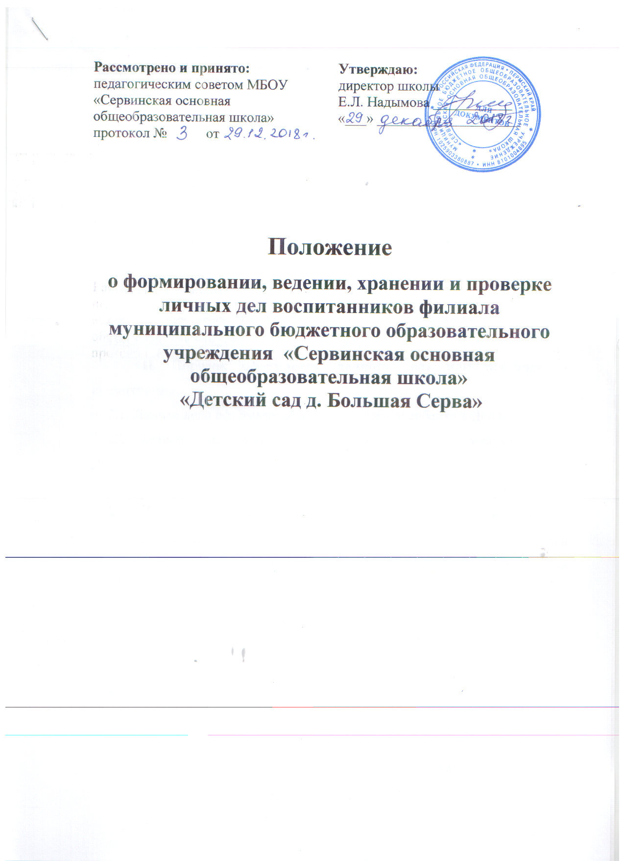

I. Общие положения
1.1. Настоящее Положение о формировании, ведении, хранении и проверке личных дел воспитанников филиала МБОУ «Сервинская основная общеобразовательная школа» «Детский сад д. Большая Серва», далее Положение, разработано с целью регламентации работы с личными делами воспитанников филиала МБОУ «Сервинская ООШ» «Детский сад д. Большая Серва», далее ДОО и определяет порядок действий всех категорий сотрудников ДОО, участвующих в работе с вышеназванной документацией.
1.2. Настоящее Положение утверждается Приказом директора МБОУ «Сервинская основная общеобразовательная школа».
1.3. Личное дело является документом воспитанника, его ведение обязательно для каждого воспитанника ДОО.
II. Порядок оформления личного дела при поступлении воспитанника
2.1. Личное дело оформляется при поступлении ребенка в ДОО.
2.2. Личное дело ведется на протяжении пребывания воспитанника в ДОО.
2.3. Личное дело воспитанника формируется из следующих документов:
- Заявление (с перечнем приложенных документов) и отметкой об ознакомлении с уставом и лицензией ДОО, образовательными программами и другими документами, регламентирующими организацию и осуществление образовательной деятельности ДОО под личную подпись.
- Направление Комиссии по комплектованию (№, дата, подпись, печать)
- Копия свидетельства о рождении
- Экземпляр договора между ДОО и родителями с отметкой что 1 экземпляр договора получен заявителем лично. (подпись, дата). Подпись руководителя, печать.
- Заявление родителя о согласии на обработку персональных данных.
- Иностранный гражданин - дополнительно документы, подтверждающие законность нахождения на территории Пермского края и РФ ребенка и заявителя:
- копии миграционной карты
- документы о регистрации по месту фактического пребывания.
III. Порядок ведения и хранения личных дел
3.1. В личное дело воспитанника заносятся общие сведения о ребенке.
3.2. Личное дело имеет номер, соответствующий номеру в книге учёта детей.
3.3. Личные дела воспитанников ведутся заведующим ДОО. Записи в личном деле необходимо вести четко, аккуратно, фиолетовой пастой.
3.4. Общие сведения о воспитаннике корректируются заведующим по мере изменения данных.
3.5. Личные дела воспитанников хранятся в кабинете заведующего ДОО в строго отведённом месте.
3.6. Список воспитанников группы меняется ежегодно.
3.8. Заведующий постоянно следит за состоянием личных дел и принимает меры к их правильному ведению.
3.9. По окончании ДОО воспитанника личное дело передаётся родителю (законному представителю).
IV. Порядок проверки личных дел воспитанников
4.1. Контроль за состоянием личных дел осуществляется заведующим ДОО.
4.2. Проверка личных дел воспитанника осуществляется по плану в начале учебного года. В необходимых случаях, проверка осуществляется внепланово, оперативно.
4.3. Цели и объект контроля - правильность оформления личных дел воспитанников.

